賃貸物件（居住用） | 貸アパート
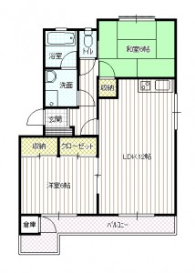  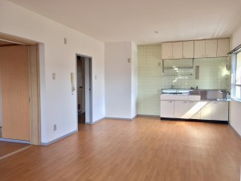  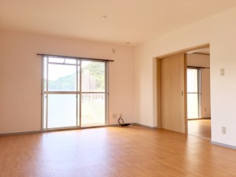  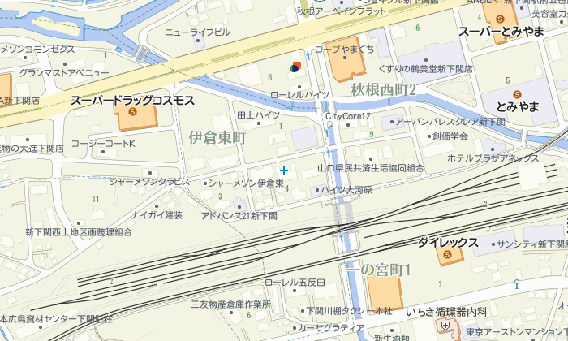  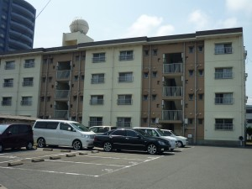  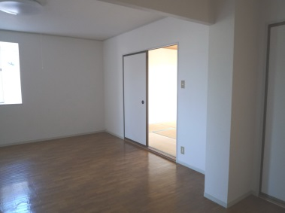  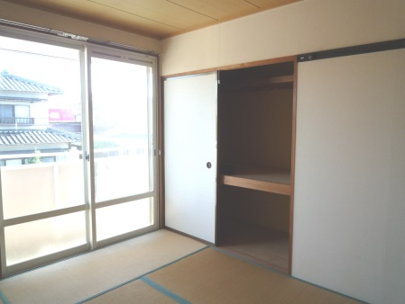  間取りは多少異なります。 |  | 物件種目 |  | 中古 | 田上ハイツ ２０２号
 |  | 間取 |  | ２LDK
 |  |  |  | 洋６・和６・LDK１２
 |  | 条件 |  | 賃料 |  | ５３，０００円
 |  |  |  | 礼金 |  | ０ヶ月 |  | 敷金 |  | １ヶ月
 |  |  |  | 共益費 |  | １，０００円 |  | 駐車料 |  | ３，０００円
 |  | 所在地 |  | 下関市伊倉東町１－２３
 |  | 交通 |  | 新下関駅徒歩６分
 |  | 構造 |  | 鉄筋コンクリート造 |  |  | ４階建 ２階部分
 |  | 面積 |  | ６９．７㎡ |  |  | 築年 |  | 昭和６０年２月
 |  | 現況 |  | 空室 |  |  | 引渡 |  | 即日
 |  | 設備 |  | 給湯（３ケ所）、洗面化粧台、温水洗浄便座  上水道、浄化槽、都市ガス、下駄箱  全面リフォーム済
 |  | 備考 |  | 駐車料２台目有３，０００円  火災保険料（２年間）必須１８，０００円～  町費（月額３３０円）  鍵交換費用任意８，２５０円  ※連帯保証人1名  校区：川中小・川中中
宅建免許番号／山口県知事（４）第３２０３号 |  |  | 下関市伊倉東町４番２０号
(有)フォーユーエステイト |  |  | TEL （０８３）２９２－０８３７  FAX （０８３）２９２－０８３８
 |  |  | E-mail foryou-estate@jcom.home.ne.jp
 |  |  | URL http://foryou-estate.com/

